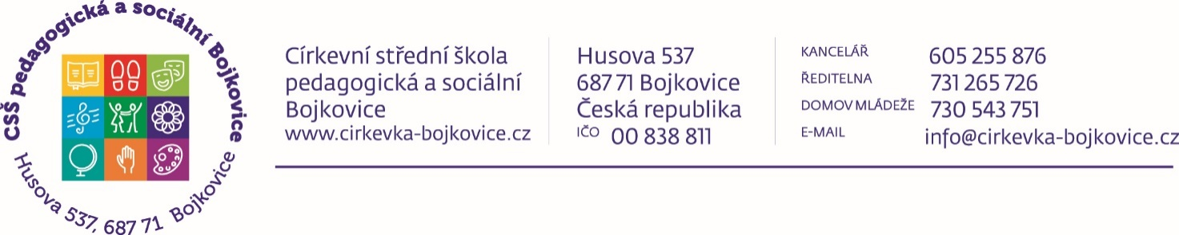
Formulář pro přípravu HVM – Poslech bez pohybu

Informační část:
Úkol:
Dílčí cíle (viz RVP PV):
Organizace:
Věk:
Pomůcky:

Metodický postup:
- Přivolání dětí, motivace

- Fyzické uvolnění

- Psychické uvolnění

- Zadání aktivizačního úkolu

- Poslech skladby

- Rozhovor o poslouchané hudbě

- Zadání aktivizačního úkolu

- Poslech skladby

- Poslech s aktivitou (různé aktivity - pracovní list, malba/kresba, seřazování obrázků, aj.)

- Zhodnocení

- Následná činnost

